[天津医科大学AJCR被质疑](https://mp.weixin.qq.com/s?__biz=MzU5OTAzNzQ5Nw==&mid=2247485396&idx=1&sn=b45f3ca5d987a418fa3ea38f1c301b48)

一只科研鸭[科研鸭](javascript:void(0);)2025-04-03 12:36:16四川

[](https://mp.weixin.qq.com/s?__biz=MzU5OTAzNzQ5Nw==&mid=2247484860&idx=1&sn=0fb2b770a5f98d730df24f440e596fff&scene=21#wechat_redirect)

**Research Frontline**

**科研前线**

2025 年开年以来，中国科研人员在多篇高水平期刊发表的论文中，频繁被曝出图片重复使用问题，涉及Nature、Nature 子刊及Cell 子刊等顶级期刊。从四川大学到清华大学的多篇论文中，均发现了实验图片重复使用的情况，引发学术广泛关注。这不仅暴露了科研数据管理中的疏漏，也反映了图片筛查技术的局限性。









**编者按**



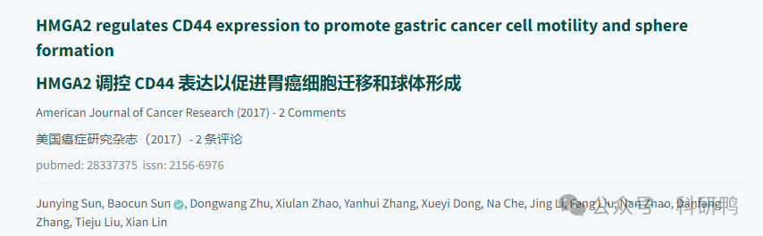

2017年，来自中国天津医科大学病理学系的Junying Sun**孙军英**（第一作者）与Baocun Sun **孙宝存**（通讯作者）等团队在《American Journal of Cancer Research》**（ISSN: 2156-6976，IF未明确）发表题为**《HMGA2 regulates CD44 expression to promote gastric cancer cell motility and sphere formation》的研究论文。

该研究探讨了高迁移率族蛋白HMGA2通过调控CD44表达促进胃癌细胞迁移和肿瘤球形成能力的分子机制。作者采用基因沉默、荧光素酶报告基因实验、Transwell迁移和肿瘤球形成实验等方法，证明HMGA2通过转录激活CD44表达增强胃癌细胞的侵袭性和干性特征。研究提出HMGA2-CD44轴可能作为胃癌治疗的潜在靶点，但存在以下局限：

（1）缺乏临床样本验证HMGA2与CD44表达的相关性；

（2）未阐明HMGA2调控CD44的具体转录机制；

（3）体内实验证据不足。









**文章质疑**



2025年4月，匿名用户"Actinopolyspora biskrensis"在PubPeer连续提出两项质疑：

1. **图4A重复质疑**：指出Transwell迁移实验的两个检测结果图像高度相似，其中一个疑似经180°旋转后重复使用（附对比图）；
2. **图5重复质疑**：发现两组不同实验条件的细胞图像呈现完全相同的形态学特征（附重叠分析图）。

（注：截至2025年4月，作者尚未公开回应，期刊未发布勘误声明。需注意的是，该期刊未被SCI核心库收录，可能影响学术争议的跟进效率。）

附录：

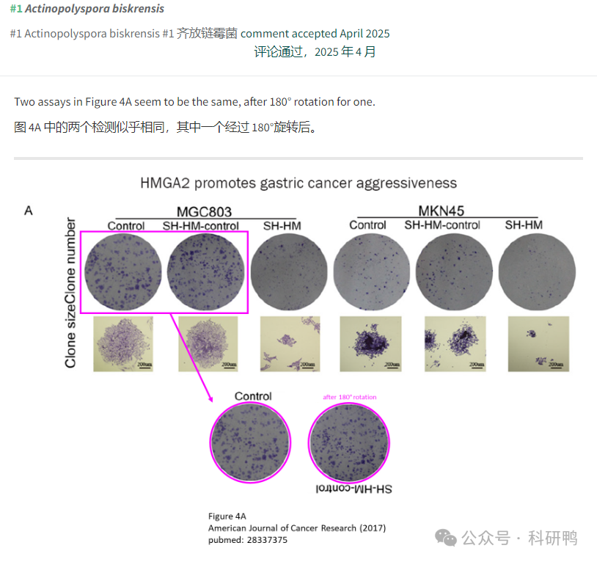

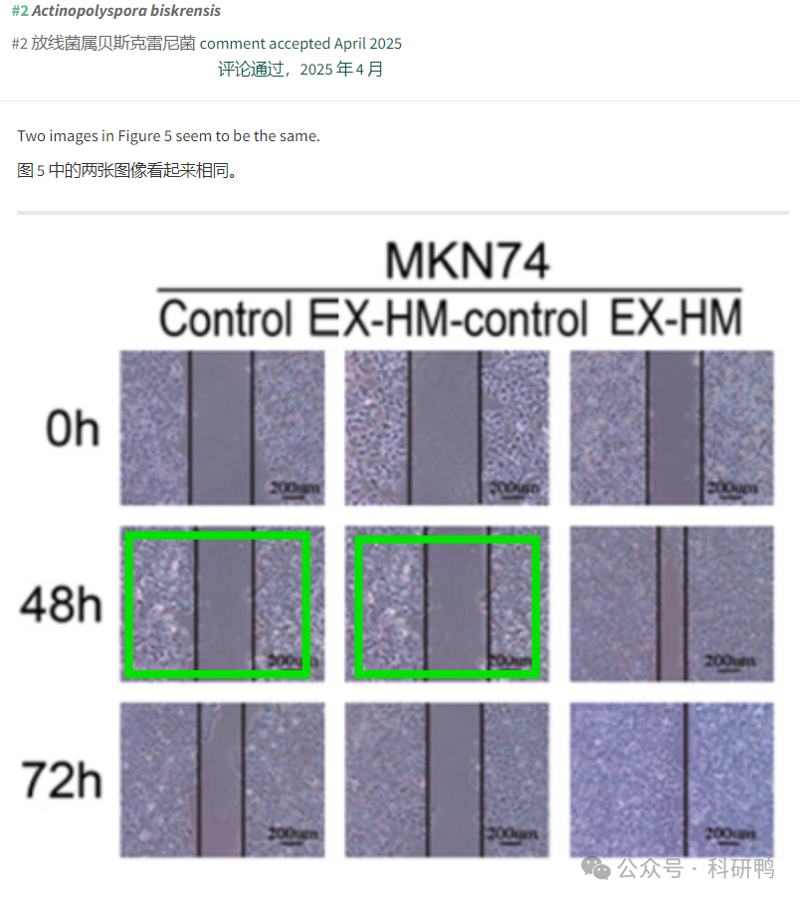

建议后续关注：

1. 原始数据公开情况
2. 其他实验室对HMGA2-CD44通路的独立验证
3. 期刊编辑部对图像问题的审查结论

参考消息：

https://pubpeer.com/publications/8EAC5A424D16DA37BB53AA3E09CC05

注：公众号所有推文信源，均来源于pubpeer、For Better Science等网站公开质疑以及部分粉丝投稿。科研鸭从来没有、也永远不会主动查重论文并去pubpeer上质疑。

**往期更新**

[消失半年多，卷王带着新产品回归了。科研图片查重新时代产品：FigScan科研图片查重系统正式发布！查重价格低至0.1元/张](https://mp.weixin.qq.com/s?__biz=MzU5OTAzNzQ5Nw==&mid=2247484860&idx=1&sn=0fb2b770a5f98d730df24f440e596fff&scene=21#wechat_redirect)

[公告：关于删除本平台推文的方法介绍！](https://mp.weixin.qq.com/s?__biz=MzU5OTAzNzQ5Nw==&mid=2247485312&idx=1&sn=4f28fcd45a6cd208e8330d0e26f89890&scene=21#wechat_redirect)